|  |
| --- |
| МГУ им. М. В. Ломоносова, факультет ВМК |
| Задание 2 Решение СЛАУ методом отражений при помощи MPI |
|  |

|  |
| --- |
| Арбузов Николай Романович  группа 323 |

# Постановка задачи

Требуется написать параллельную программу с использованием технологии MPI для решения системы линейных уравнений $Ax=b$  методом отражений.

# Алгоритм

1. Приводим матрицу $A$ к верхне-треугольному виду с помощью матрицы отражения $U\left(x\right)=I – 2xx^{T}; при ||x||=1$.
   1. За вектор $x$ берется вектор, построенный с использованием элементов матрицы $A$:
 $$x^{\left(i\right)}=±\frac{a_{i}-\left|\left|a_{i}\right|\right|e_{i}}{\left|\left|a_{i}-\left|\left|a_{i}\right|\right|e_{i}\right|\right|}$$

  2. При умножении матриц $U(x^{(i)})A$ получается матрица $A^{*}$, в которой $i$-й столбец имеет все нули после $i$-ого элемента.
2. С помощью метода Гаусса находим значения элементов вектора $x$.
3. Система решена.

# Компиляция и запуск

Все вычисления производились на машине Polus.

Сама программа написана на языке C++ и состоит из файлов:

* main.cpp
* reflection_method.cpp
* reflection_method.h
* matrix.cpp
* matrix.h

Компилировалась с использованием Makefile:

all: main

main: *.cpp *.h

    mpicxx *.cpp -o prog -std=c++11

clean:

    rm -rf ./prog

Запуск производился постановкой в очередь с помощью специальной команды вида:

mpisubmit.pl -p i --stdout ./out_files/j/i.out --stderr ./err_files/j/i.err ./prog -- j

Где **i** – количество процессов, на которых будет запускаться программа, **j** – размер матрицы, на которой будут производиться вычисления.

# Результаты

Тесты проводились для матриц размером 1000x1000, 4000x4000 и 6000x6000, на 1, 2, 4, 8, 16 и 32 процессорах

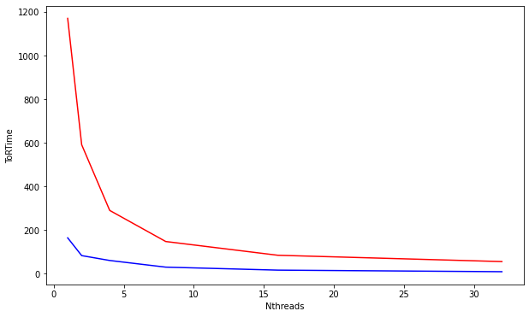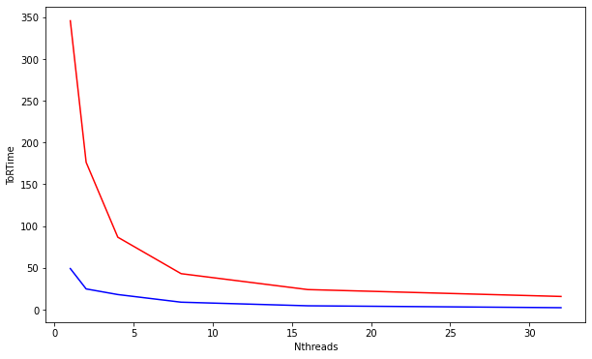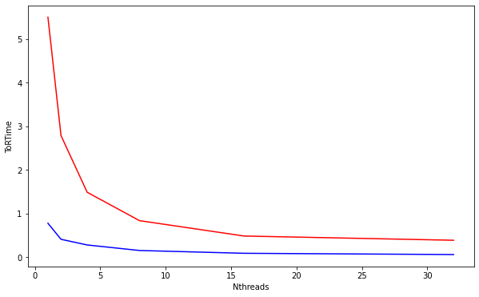

Рисунок 1. Сравнение результатов MPI (красным) и OpenMP (синим), как можно видеть, OpenMP дало лучше результаты. Результаты для N =1000, 4000, 6000 соответственно

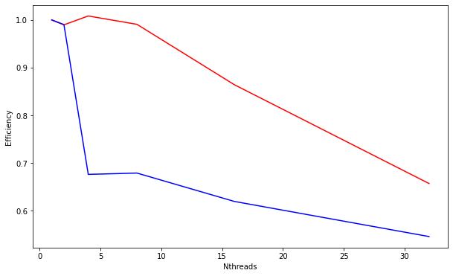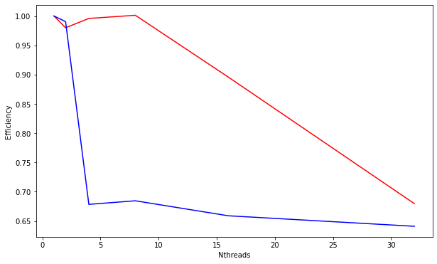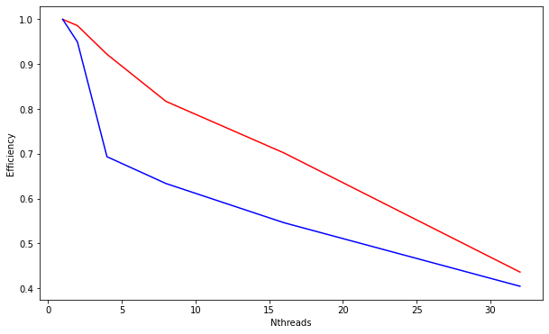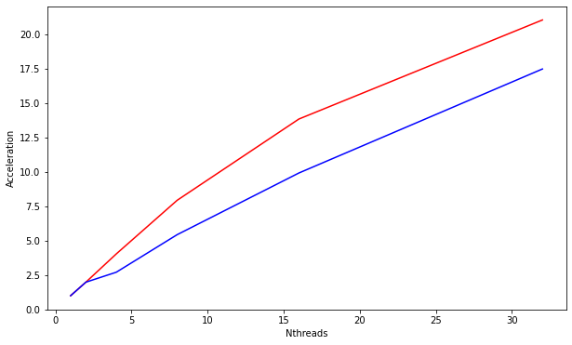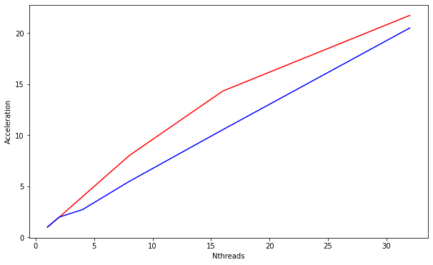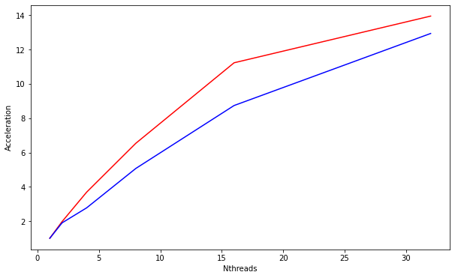

Рисунок 3. Эффективность, как и ускорение выше у MPI, но это происходит благодаря высокому времени работы на 1 процессоре. Результаты для N =1000, 4000, 6000 соответственно

Рисунок 2. Ускорение в сравнении для программ на MPI и OpenMP. Результаты для N =1000, 4000, 6000 соответственно

**Полная таблица результатов:**

|  |  |  |  |  |  |  |  |  |  |  |  |
| --- | --- | --- | --- | --- | --- | --- | --- | --- | --- | --- | --- |
| **MatrixSize** | **Nthreads** | **ToRTime_omp** | **ToRTime_mpi** | **GaussTime_omp** | **GaussTime_mpi** | **FullTime_omp** | **FullTime_mpi** | **Acceleration_omp** | **Acceleration_mpi** | **Efficiency_omp** | **Efficiency_mpi** |
| 1000 | 1 | 0.775072 | 5.496408 | 0.000980 | 0.003822 | 0.776052 | 5.500230 | 1.000000 | 1.000000 | 1.000000 | 1.000000 |
| 1000 | 2 | 0.407683 | 2.783733 | 0.001063 | 0.005674 | 0.408747 | 2.789405 | 1.898613 | 1.971829 | 0.949307 | 0.985915 |
| 1000 | 4 | 0.278309 | 1.485105 | 0.001484 | 0.006235 | 0.279793 | 1.491340 | 2.773662 | 3.688113 | 0.693416 | 0.922028 |
| 1000 | 8 | 0.151520 | 0.835178 | 0.001587 | 0.006445 | 0.153107 | 0.841623 | 5.068691 | 6.535266 | 0.633586 | 0.816908 |
| 1000 | 16 | 0.087390 | 0.482659 | 0.001426 | 0.007149 | 0.088816 | 0.489808 | 8.737738 | 11.229348 | 0.546109 | 0.701834 |
| 1000 | 32 | 0.058461 | 0.385797 | 0.001523 | 0.008455 | 0.059984 | 0.394252 | 12.937693 | 13.951043 | 0.404303 | 0.435970 |
| 4000 | 1 | 49.188275 | 345.741667 | 0.030593 | 0.060293 | 49.218850 | 345.802000 | 1.000000 | 1.000000 | 1.000000 | 1.000000 |
| 4000 | 2 | 24.817750 | 176.327333 | 0.029514 | 0.113111 | 24.847275 | 176.440667 | 1.980855 | 1.959877 | 0.990428 | 0.979938 |
| 4000 | 4 | 18.087800 | 86.714633 | 0.047311 | 0.096022 | 18.135125 | 86.810633 | 2.714007 | 3.983406 | 0.678502 | 0.995852 |
| 4000 | 8 | 8.941575 | 43.076900 | 0.045023 | 0.094064 | 8.986595 | 43.170967 | 5.476919 | 8.010059 | 0.684615 | 1.001257 |
| 4000 | 16 | 4.624968 | 24.031133 | 0.042827 | 0.098327 | 4.667797 | 24.129433 | 10.544341 | 14.331128 | 0.659021 | 0.895696 |
| 4000 | 32 | 2.350735 | 15.794700 | 0.048322 | 0.104074 | 2.399060 | 15.898733 | 20.515890 | 21.750286 | 0.641122 | 0.679696 |
| 6000 | 1 | 164.260750 | 1170.335000 | 0.171349 | 0.133994 | 164.432500 | 1170.470000 | 1.000000 | 1.000000 | 1.000000 | 1.000000 |
| 6000 | 2 | 82.848175 | 591.078000 | 0.174649 | 0.242107 | 83.022850 | 591.319500 | 1.980569 | 1.979421 | 0.990285 | 0.989710 |
| 6000 | 4 | 60.516775 | 289.989333 | 0.290203 | 0.210664 | 60.806975 | 290.200333 | 2.704172 | 4.033317 | 0.676043 | 1.008329 |
| 6000 | 8 | 29.993900 | 147.463333 | 0.286077 | 0.202485 | 30.279975 | 147.666000 | 5.430404 | 7.926469 | 0.678801 | 0.990809 |
| 6000 | 16 | 16.310000 | 84.441933 | 0.284661 | 0.210831 | 16.594675 | 84.652767 | 9.908751 | 13.826719 | 0.619297 | 0.864170 |
| 6000 | 32 | 9.120088 | 55.461300 | 0.298034 | 0.227260 | 9.418123 | 55.688567 | 17.459159 | 21.018138 | 0.545599 | 0.656817 |